

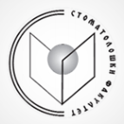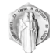РЕПУБЛИКА СЕВЕРНА МАКЕДОНИЈА

Универзитет „Св. КИРИЛ И МЕТОДИЈ“ - Скопје

Стоматолошки факултет

ул. „Мајка Тереза“ бр. 43, 1000 Скопје

Конечна ранг листа 2024/2025 прв уписен рок втор циклус- магистерски студии на стоматолошки науки-

|  |  |
| --- | --- |
| Р.Бр. | ИД |
| 1 | 118388 |
| 2 | 119892 |
| 3 | 118606 |
| 4 | 118431 |
| 5 | 119910 |
| 6 | 119751 |
| 7 | 118473 |
| 8 | 119939 |
| 9 | 118611 |
| 10 | 118595 |
| 11 | 118370 |
| 12 | 118383 |
| 13 | 118592 |
| 14 | 118622 |